|  |  |
| --- | --- |
| http://www.ufc.br/images/_images/a_universidade/identidade_visual/brasao/brasao2_vertical_monocromatico_300dpi.png | **Universidade Federal do Ceará**  **Campus Fortaleza**  **Centro de Ciências Exatas / UFC Virtual**  **Mestrado e Doutorado em Ciência da Computação**  **Sistemas e Mídias Digitais** |

Disciplina: Sistemas Distribuídos

Professores: Fernando Trinta, Windson Viana

Programa de Estudos de Fundamentos de Redes de Computadores – Sala Invertida

Objetivo do documento: Visa indicar uma sugestão de percurso de estudo sobre os Fundamentos de Redes Computadores

1- Sugestão de Leitura

O conteúdo de Redes de Computadores é pré-requisito fundamental para o entendimento de vários conceitos chaves de sistemas distribuídos tais como as abstrações de middlewares de comunicação (como o Websocket), a invocação de métodos e procedimento pela rede, o funcionamento de Serviços Web e o funcionamento das arquiteturas P2P. Desta forma, esse estudo dirigido visa recapitular pontos chaves do conteúdo de rede, sendo estes: o funcionamento das camadas TCP/IP, o endereçamento IP, as diferenças de funcionamento entre os sockets TCP e UDP, o funcionamento do TCP e os protocolos da camada de aplicação HTTP e DNS.

Esse conteúdo é abordado pelo capítulo 3 do livro de Sistema Distribuídos do Coulouris, disponível na biblioteca da UFC

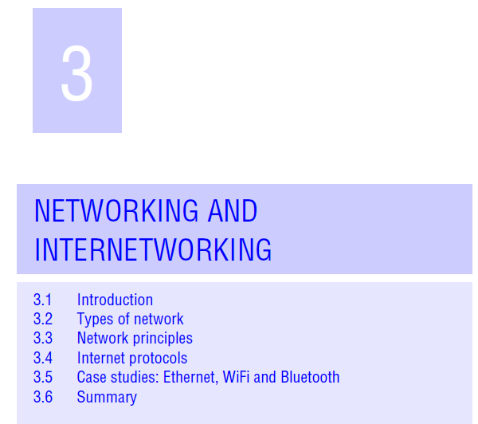

2- Sugestões de Vídeos

Sobre os assuntos chave do capítulo, sugerimos a seguinte lista de vídeos

|  |  |  |
| --- | --- | --- |
| Tema | Links | ~Duração |
| Internet e TCP/IP | <https://www.youtube.com/watch?v=HNQD0qJ0TC4>  <https://www.youtube.com/watch?v=9ndoxFjYqPs>  <https://www.youtube.com/watch?v=W6eB6LoxTNE>  <https://www.youtube.com/watch?v=oz8gvGIUKFw> | 6 min  2 min  13 min  19 min |
| DNS | <https://www.youtube.com/watch?v=NHSepKUCXsk>  <https://www.youtube.com/watch?v=ACGuo26MswI> | 5 min  7 min |
| HTTP | <https://www.youtube.com/watch?v=fhAXgcD21iE>  <https://www.youtube.com/watch?v=SzSXHv8RKdM> | 4 min  9 min |
| TCP vs UDP | <https://www.youtube.com/watch?v=Vdc8TCESIg8> | 12 min |
| Endereçamento IP | <https://www.youtube.com/watch?v=rnV1bD5WUME>  <https://www.youtube.com/watch?v=qbA_n631yAU> | 15 min  13 min |
| Introdução ao Wireshark | <https://www.youtube.com/watch?v=C3epfFoKoFs> | 8 min |
| Exemplos de Análise | <https://www.youtube.com/watch?v=6bRqTkNKbF8>  <https://www.youtube.com/watch?v=RYCH7-PfJpY> | 10 min  7 min |

3- Quiz para análise dos conhecimentos

Os dois quizes dos links abaixo são avaliações formativas que permitem aferir qual é o seu nível de conhecimento quanto aos aspectos abordados no livro texto e nos vídeos.

Você precisa utilizar um email do gmail válido e pode alterar suas respostas quantas vezes desejar. É possível checar quais questões você acertou e quais errou após o preenchimento completo dos formulários.

|  |  |
| --- | --- |
| Tema | Link |
| HTTP e DNS | <https://goo.gl/kbabUv> |
| TCP/IP e Wireshark | <https://goo.gl/forms/Zdfnn1irgOz2JtaP2> |

4- Prévia Inicial da Atividade a ser **Realizada em Sala de Aula**

Atividade em Sala de Aula: utilizaremos o Wireshark para identificar as camadas do TCP/IP, comparação do uso de UDP vs TCP, entendimento das requisições HTTP e DNS.

Prática Wireshark – Revisão de Redes

**Atividade em sala de aula**

Objetivo da prática é revisar conceitos fundamentais de redes de computadores que são pré-requisitos para a disciplina de Sistemas Distribuídos

**Aquecimento**

Faça o login nas máquinas usando a conta redes

Inicie um navegador a sua escolha, em seguida, inicie o programa desktop do Wireshark .

Você verá a tela inicial do wireshark, semelhante a imagem seguinte

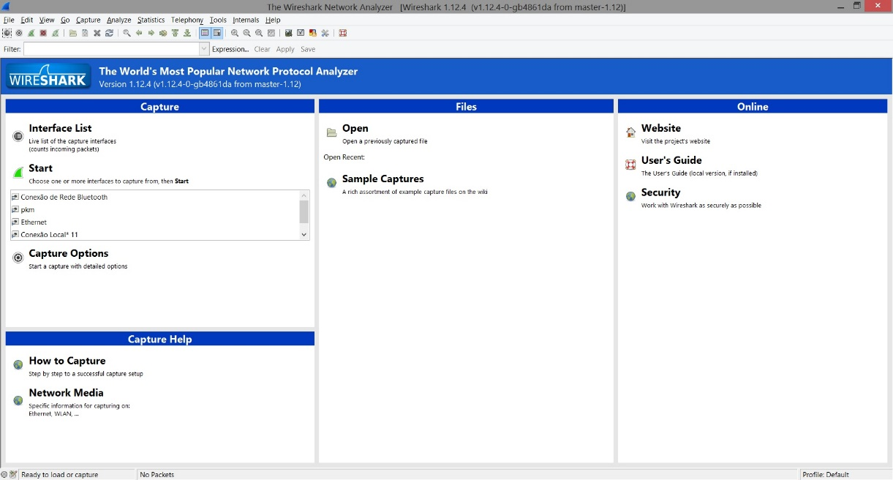

À esquerda, selecione todas as opções (as interfaces de captura) e clique em “Start”, logo acima.

O programa lhe levará a uma tela semelhante a esta com os pacotes capturados, a se selecionar um pacote é possível ver o seu conteúdo dividido em cinco camadas

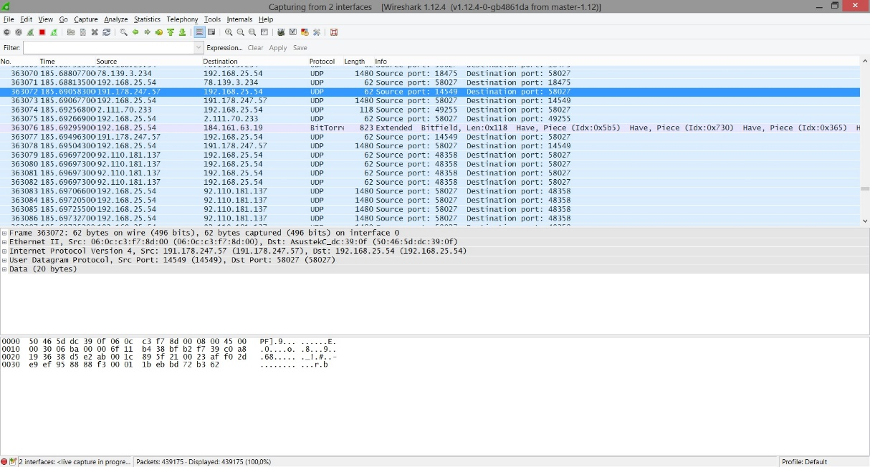

É possível ver os pacotes que estão sendo trocados pela rede, assim como os protocolos utilizados em cada camada. O programa nos permite filtrar os protocolos visíveis no log

**ATIVIDADE**

1. -No web browser, acesse o portal do Instituto UFC Virtual. (<http://www2.virtual.ufc.br/portal2/>). Identifique no Wireshark os pacotes trocados para a visualização da página (filtre por pacotes no protocolo HTTP, utilizando o espaço “filter”). Observe os seguintes pontos:
2. Identifique o endereço IP da máquina que você está utilizando e do servidor da página (listados nas colunas “source” e “destination”).
3. Identifique as consultas DNS feitas para encontrar o endereço (filtre por “DNS”).

Com base nas informações colhidas responda os itens a seguir.

**Atenção: anexe imagens do Wireshark às suas respostas.**

Endereçamento IP e Ethernet

1. Qual o endereço IP da sua máquina? Qual o endereço IP do servidor da página <http://www.virtual.ufc.br/>? Qual o endereço IP do servidor DNS que respondeu a requisição?
2. Qual o endereço físico (MAC Address) da sua máquina?
3. É possível descobrir o endereço físico da máquina do servidor pelo Wireshark em questão? Se sim, como realizar esse procedimento e qual é o valor? Senão, porque não é possível a descoberta?

HTTP

1. Quais os protocolos utilizados nas camadas de enlace, rede, transporte e aplicação para obtenção da página do Instituto?
2. Quantas requisições HTTP foram feitas pelo navegador para conseguir baixar por completo a página do instituto?
3. Selecione aquela requisição que solicitou a imagem logo.png da página. Destaque quais são os parâmetros utilizados na requisição GET do HTTP.
4. Qual é o USER AGENT do seu navegador nessas requisições?
5. Ao selecionar a resposta da requisição do logo.png é possível verificar na mensagem respondida, algumas informações sobre o PNG. Por exemplo, cite qual foi a sua data de modificação e qual foi o software utilizado para sua construção

DNS

1. Selecione as requisições e respostas da hierarquia DNS sobre o portal da UFC Virtual. Qual máquina respondeu a requisição? Qual foi o endereço fornecido como resposta? Qual era seu DNS Type (e.g., MX )? O que isso significa?

TCP vs UDP

9- Qual foi o protocolo da camada de transporte utilizado para a requisição DNS do domínio? Explique porque a hierarquia DNS usa esse tipo de protocolo

10- Qual foi o protocolo da camada de transporte utilizado para a requisição HTTP do site? Explique porque o HTTP usa esse tipo de protocolo

Discussão e Reflexão em Grupo

1. (Segurança vs Desempenho) A quantidade de informação que trafega sem criptografia na Internet é suficiente para descobrir sobre o comportamento de um usuário na rede? Por que não usar HTTPS ou SSL para essas requisições?
2. (Tráfego não gerado pelo usuário) O que são os protocolos QUIC e SSDP e porque tanto tráfego desses pacotes está sendo capturado? É possível reduzir a transmissão desses pacotes?
3. O que comportamento da Rede ou dos protocolos que mais o surpreendeu com o uso do Wireshark?